- 
- CENA 630 zł
BUTY TECNICA PHOENIX MAX 60

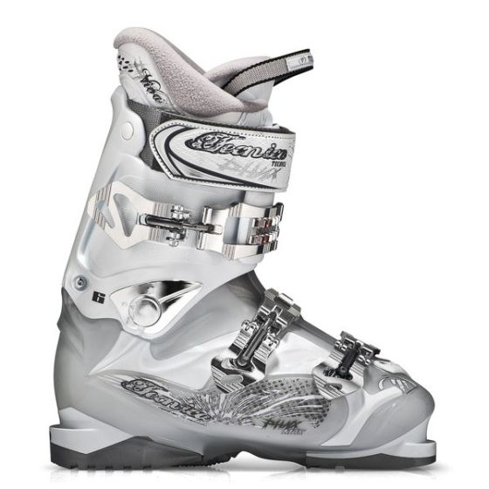
- Uniwersalny but, świetnie nadaje się dla narciarek o niemal każdym stopniu zaawansowania. Dzięki specjalnej konstrukcji - kształt buta wewnętrznego, profil cholewki i miękkie materiały - dostosowuje się do kształtu kobiecej stopy i łydki, zapewnia naturalną pozycję nogi i gwarantuje bezpieczeństwo.
- Linia Viva to niespotykany komfort buta wewnętrznego, uzyskano go dzięki zastosowaniu wysokiej jakości materiałów o wyjątkowej miękkości i niezwykłej izolacji termicznej. Dolną część wnętrza buta wykonano z pluszu, górna wyłożona jest naturalnym jedwabiem ułatwia to zakładanie i zdejmowanie. Wyściółka i wkładka dopasowując się do kształtu damskiej stopy zabezpiecza ją przed otarciami.

- FLEX: 60
- Szer: 102
- Skorupa: PP
- Podeszwa: PU
- Klamry: alu
- Wkładka: Comfortfit

